# **在unity里实现2D大地图中角色行走**

作者：[vian](http://gad.qq.com/user/index?id=55567)

链接：<http://gad.qq.com/article/detail/287795>

**本文主要分享整理在unity里实现2D大地图中角色行走的一些知识点**

**1.效果展示**



**2.大地图背景处理**

大地图超出2048*2048的都很常见，那么在游戏内我们是如何处理的呢？

首先让美术按要求的规则设计大地图尺寸。比如一张3072*3072的大地图背景，程序在使用的时候可切分出2048*2048，2048*1024，1024*1024，1024*2048四张背景；

由于从大背景图切出的四张背景图也相对比较大了，注意别设置packing tag，最终也就是让各个图集独立；

一个大地图做成一个预制，打包自己的ab包，可按实际所在地图id去加载使用。

当然可能还有更好更好的2d大地图背景处理方法，欢迎继续讨论学习。

**3.大地图地形数据处理**

看到这里可以先去看看之前介绍的poly nav 2d相关的内容，它是使用A*基于多边形的2D寻路解决方案。传送门：<http://gad.qq.com/article/detail/43459>

可编辑的多边形，我们可以编辑拖动多边形线条已适应地图背景各种障碍区域边缘。如图所示：

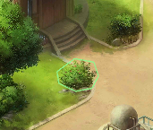

**4.地图滚动**

我们一般会给地图背景layer指定一个做渲染绘制的camera，这里的地图滚动其实就是camera的位置变化带来的效果。所以我们只需要一个镜头跟随的脚本，用来处理在目标如主角位置变化时，动态调整camera镜头位置即可。

原理图如下所示：

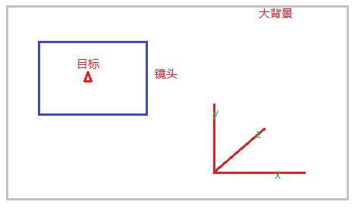

上图红色线条表示坐标系，蓝色框即表示镜头框，红色三角表示跟随目标。在目标位置发生变化后，镜头做相应位置变化，这样就是地图滚动效果。

**5.层与镜头及渲染设定**

我们可分为背景层MapBg、中间层Map、前景层MapFront等等。地图背景Layer可设置为MapBg，角色Layer可设置为Map，根据需要前景层可放Alpha遮挡贴图，可用来处理物件的遮挡效果。如下图：

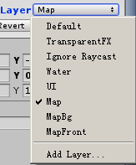

同时，我们可分三个camera去渲染绘制这三层，设置其Depth用于控制摄像机的渲染顺序。角色Layer也设置为Map，在移动的时候我们更新渲染中间层的那个camera的position。这里先不管前景层的，如下图：

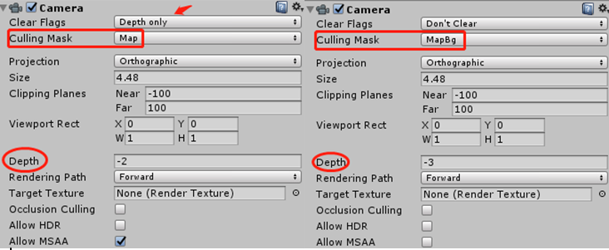

如上第一个camera渲染Map层，第二个camera渲染mapBg层。第一个的深度值大优先渲染，且第一个camera设置为Depth only。这里多个camera去渲染几层与一个camera渲染多层是否存在效率问题？（效率影响不大）

上面我们只更新了渲染中间层的那个camera的position，多个camera情况下，我们是否还要处理其他camera的位置更新呢？为了避免这种麻烦，我们可以将所有camera作为物件的子对象，这样移动起来就很简单不需要都去移动。如下图：

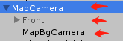

MapCamera位置变化我们即可看到角色行走地图滚动效果。

**6.角色控制**

角色挂载PolyNavAgent，在OnNavigationStarted可以播放跑步动作，OnDestinationReached可以结束跑步进入待机动作。还可以根据PolyNavAgent中的movingDirection计算来确定角色朝向。

**7.补充**

加深了解Camera深度优先渲染，以及其用处。

如下图正方体挡住了球体，我们只能看到正方体的一面。

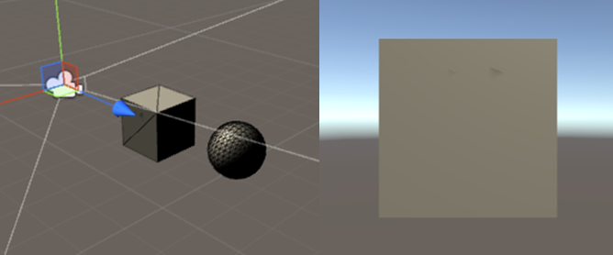

如果想看到球体在最前面，要怎么处理？

可能很快想到把camera按Z轴往前，然后Y旋转180即可，如下所示：

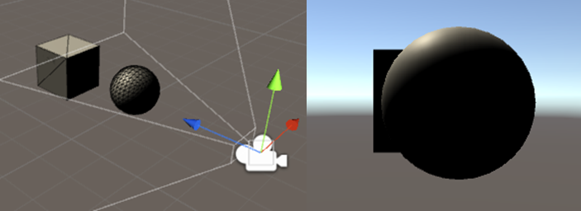

但同一场景使用多个camera的方式也值得学习一下，利用深度优先渲染模式，可以更方便的营造视觉效果，能看到后面的物体可显示到上面来了。如下图：

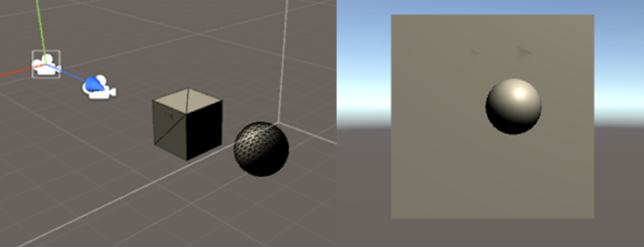

上图我们主camera渲染立方体，新加camera渲染球体，设置新加camera为Depth only模式，设置其深度大于主camera的即可看到上面的效果了。

以上主要介绍大地图滚屏效果涉及到的知识点，还有一些简单的渲染运用等，希望帮到有所需的人加深理解。